MANUAL TÉCNICO Y DE USUARIO

CH MÁQUINA

Sistemas Operativos

*Juan Sebastián Sánchez Chaparro*

*2022-2*

**Resumen**

El siguiente proyecto consiste en un ambiente de simulación gráfica de algunas funciones ficticias básicas de un computador el cual pretende representar un sistema operativo muy básico en el cual permitirá ejecutar programas y al mismo tiempo mirar al tiempo operaciones en ejecución necesarias para su funcionamiento, algunas características de procesos y memoria, etc.

**Introducción**

Esta aplicación tendrá cualidades de un programa de un computador que nos permitirá observar cómo es la ejecución de un programa, sólo con extensión valida .ch, el mismo tiene un espacio de memoria limitado. manejado por un valor a gusto del usuario no mayor a este límite, pero solo al iniciar el programa este se puede modificar.

**Operaciones del *Ch-máquina***

El Ch-máquina nos va a permitir, por el momento, abrir programas con extensión .ch en el panel de modificación y también muestra en pantalla algunas instrucciones por línea de programas a ejecutar detallándolo por pantalla en la carga en el área carga de memoria.

También posee algunas funciones para chequear la sintaxis de los programas que se pretenden ejecutar de cargue, almacene, vaya, vaya si, nueva, etiqueta, lea, sume, reste, multiplique, divida, potencia, módulo, concatene, elimine, extraiga, muestre, imprima, y retorne.

**DESARRROLLO CH-MÁQUINA**

**Requerimiento de software de ejecución**

Este IDE es un programa ejecutable de programación que consiste en un editor de código y compilador de archivos *.ch* con interfaz gráfica. Para el uso de este se hace necesario tener instalado la herramienta Visual Studio Code .

INTERFAZ DE INICIO

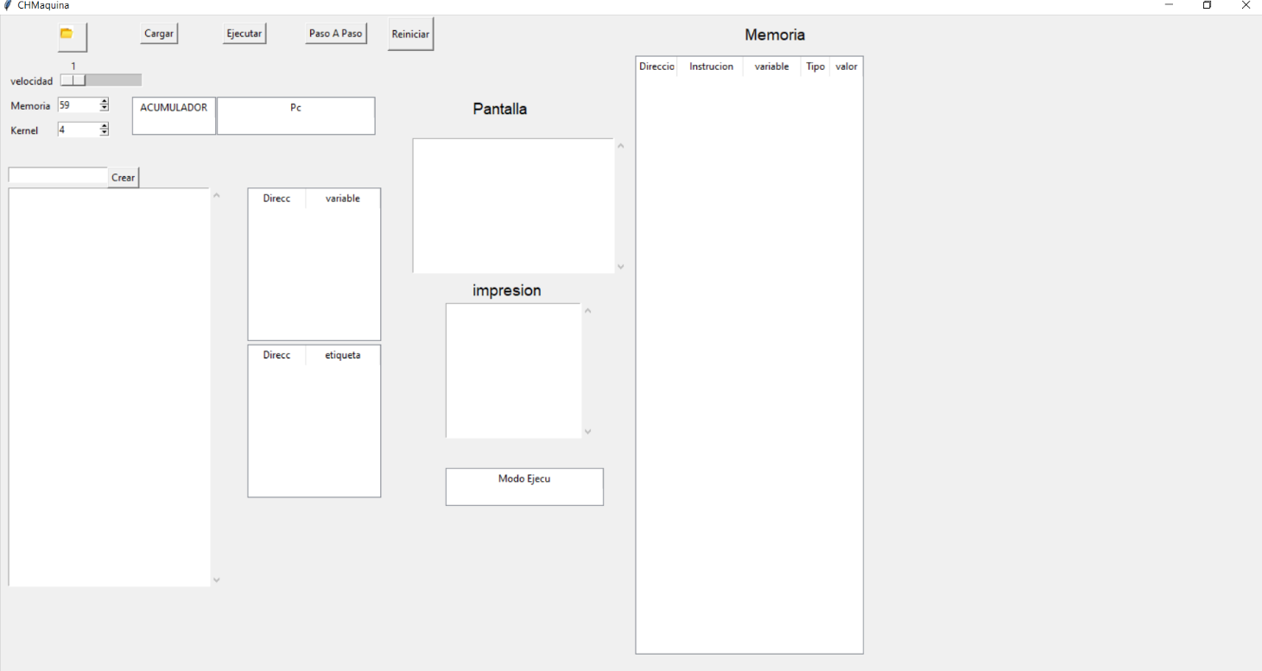

**Funcionalidades del Ch-Máquina**

A continuación, se especifican algunos métodos de aplicación de este entorno de desarrollo con sus respectivas descripciones, algunos métodos necesarios empleados como intermediarios entre la interfaz y procesamiento de ejecución interna para acceder a la información del usuario por medio de código o edición diligenciando estos procedimientos en memoria en forma de listas donde serán almacenados a modo de instrucciones para luego realizar su respectiva ejecución.

**Métodos implementados: (Usuario)**

* ***Memoria y Kernel:*** Antes de iniciar la interfaz permite que el usuario elija el tamaño de memoria y Kernel que requiera para la ejecución de programas.
* ***Abrir***: Crea un objeto que me permite abrir un archivo el cual da la opción para ser leído y ejecutado con instrucción de usuario.
* ***Cargar***: cargamos el proceso para dejar listo el archivo en el cual se va a abrir para proceder a ejecutarse.
* ***Ejecutar***: realiza el proceso de ejecución de una forma continua.
* ***Paso a Paso***: como su nombre lo indica ejecuta el proceso de forma instrucción por instrucción.
* ***Reiniciar***. Borra toda la ejecución para volver a empezar.

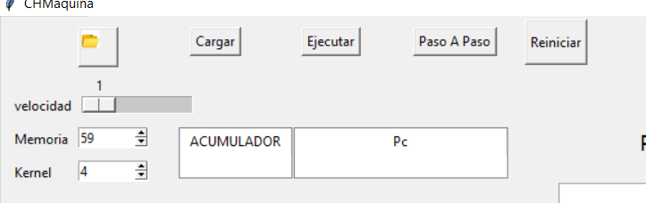

**Instrucciones del lenguaje (usuario)**

A modo de uso se hace necesario para ejecutarse un determinado programa cuente con las instrucciones adecuadas de lo contrario será imposible su ejecución. (palabras reservadas)

* ***Cargue:*** copie en el acumulador.
* ***Almacene:*** guarde en el acumulador.
* ***Nueva:*** crea nueva variable.
* ***Lea:*** lee por teclado.
* ***Sume:*** incrementa el valor del acumulador.
* ***Reste:*** decrementa el valor del acumulador.
* ***Multiplique:*** Multiplica el valor del acumulador.
* ***Divida:*** Divide el valor del acumulador.
* ***Potencia:*** Eleva el acumulador a la potencia indicada.
* ***Módulo:*** Obtiene el módulo al dividir acumulador.
* ***Concatene:*** Genera una cadena de un operando con del contenido del acumulador.
* ***Elimine:*** Genera subcadena que elimine cualquier aparición.
* ***Extraiga:*** Genera subcadena con que extraiga caracteres.
* ***Y:*** Operador lógico AND.
* ***O:*** Operador lógico OR.
* ***NO:*** Operador lógico NOT.
* ***Muestre:*** Presenta en pantalla el valor de una variable.
* ***Imprima:*** Muestra por impresora el valor de una variable.
* ***Retorne:*** Termina el programa, ultima instrucción.
* ***Vaya:*** Salte a la instrucción indicada por el operando.
* ***Vayasi:*** Si el valor del acumulador es mayor a cero salte a la instrucción del operando.
* ***Etiqueta:*** Es el nombre opcional que se le puede asignar a una instrucción.

